Отчёт
о проведении мероприятий, посвящённых 80-летию Пензенской области,
в МОУ СОШ с. Красная Горка
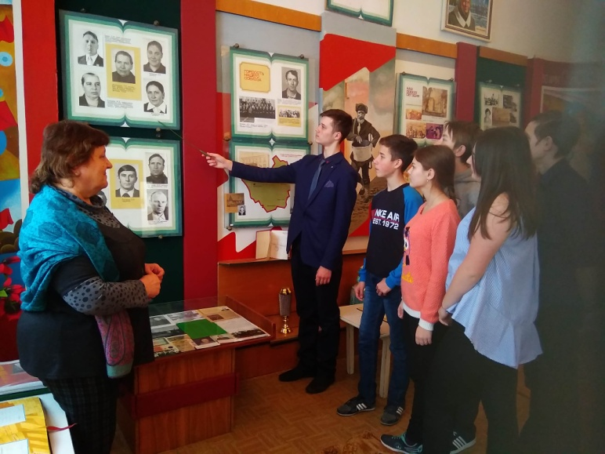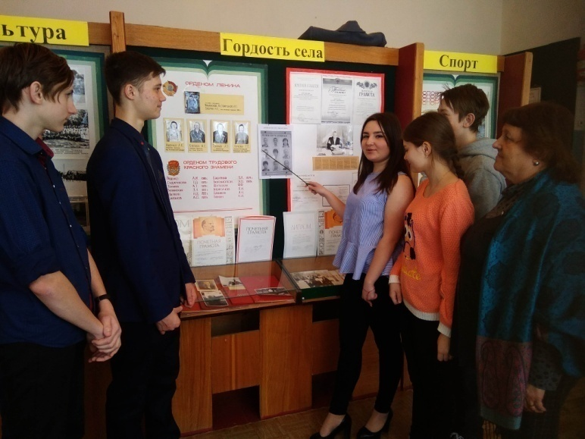
Музейный урок «Ими гордится Пензенская область»
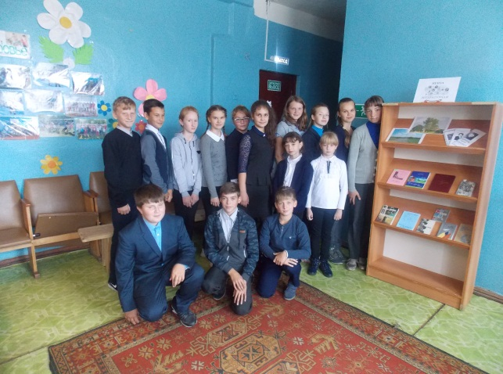
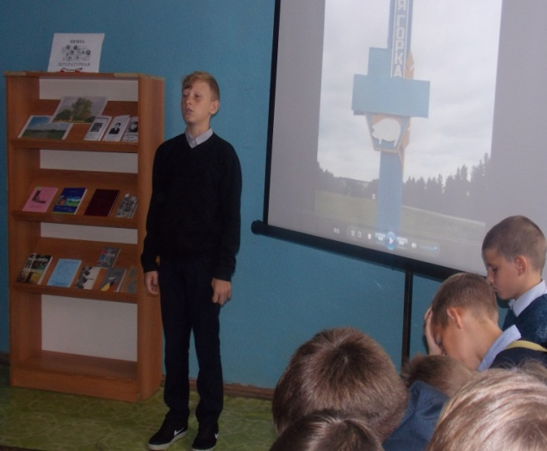
Литературно-музыкальная композиция «Край родной, всегда ты сердцу дорог»
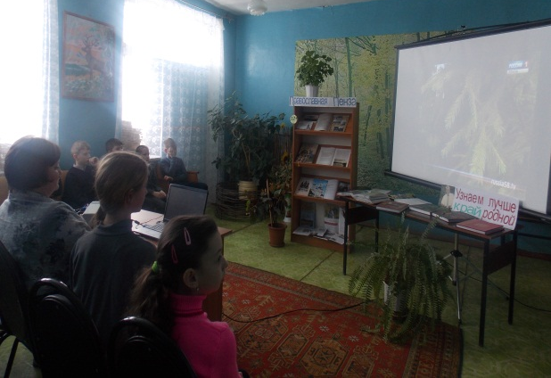
Книжная выставка «Узнаем лучше край родной»

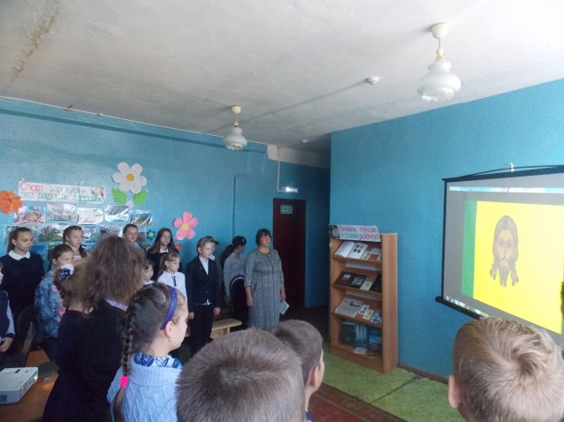
Познавательная беседа «Символы Пензы и области»
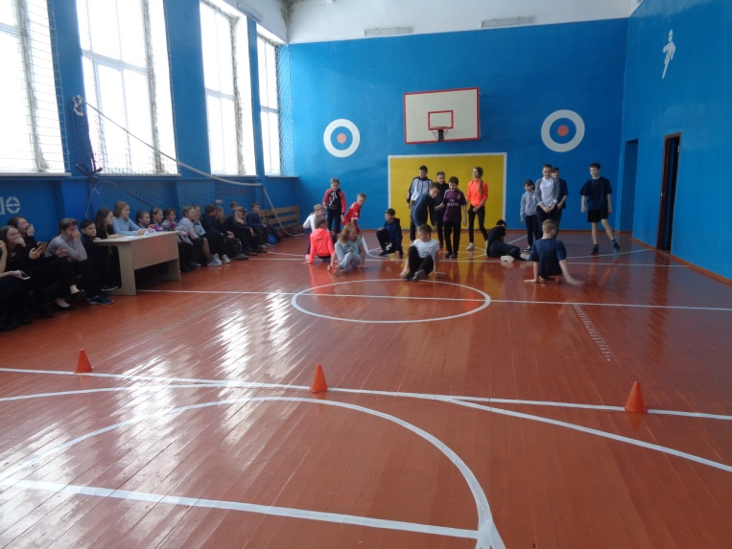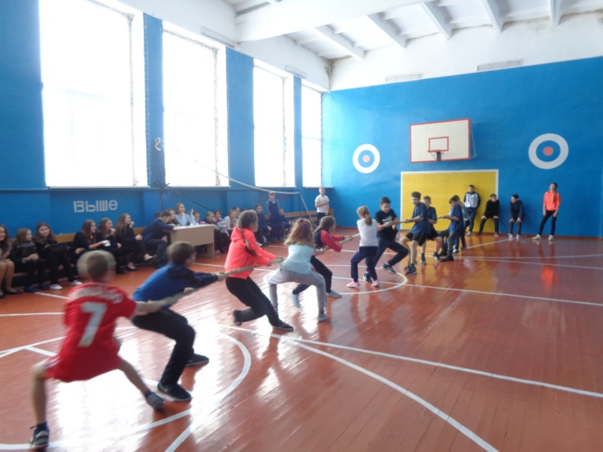
Спортивные соревнования «Пензенская область – территория спорта»

Исп. Богомолова В.С., зам. директора по УВР

